Item n°1

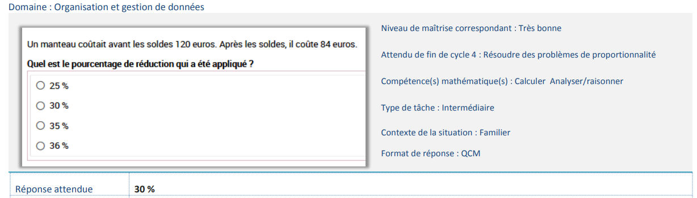

Pour cet item,

- Quelles sont les difficultés susceptibles de mettre un élève en échec ?

- Analyser chaque distracteur (réponse erronée proposée dans l’item)

Le travail est à déposer ici : https://padlet.com/mimidemeter/a8z6ehmnxu8f

Item n°2

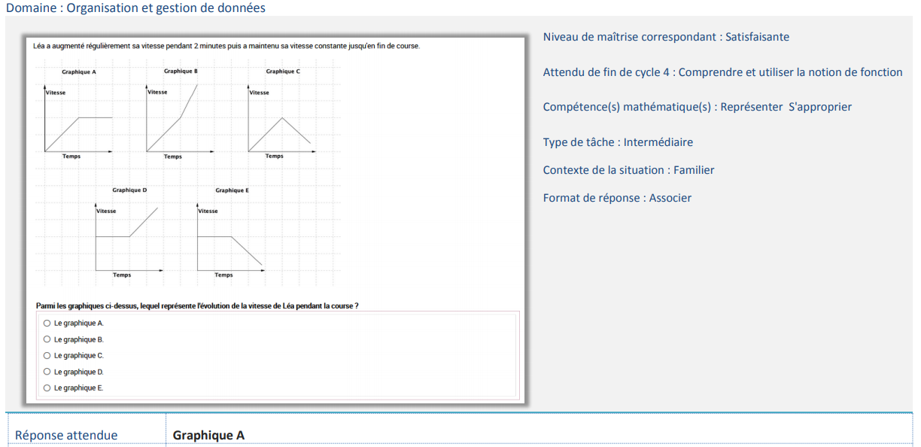

Pour cet item,

- Quelles sont les difficultés susceptibles de mettre un élève en échec ?

- Analyser chaque distracteur (réponse erronée proposée dans l’item)

Le travail est à déposer ici : https://padlet.com/mimidemeter/a8z6ehmnxu8f

Item n°3

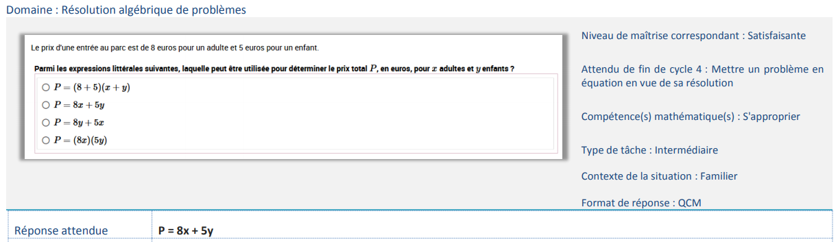

Pour cet item,

- Quelles sont les difficultés susceptibles de mettre un élève en échec ?

- Analyser chaque distracteur (réponse erronée proposée dans l’item)

Le travail est à déposer ici : https://padlet.com/mimidemeter/a8z6ehmnxu8f

Item n°4

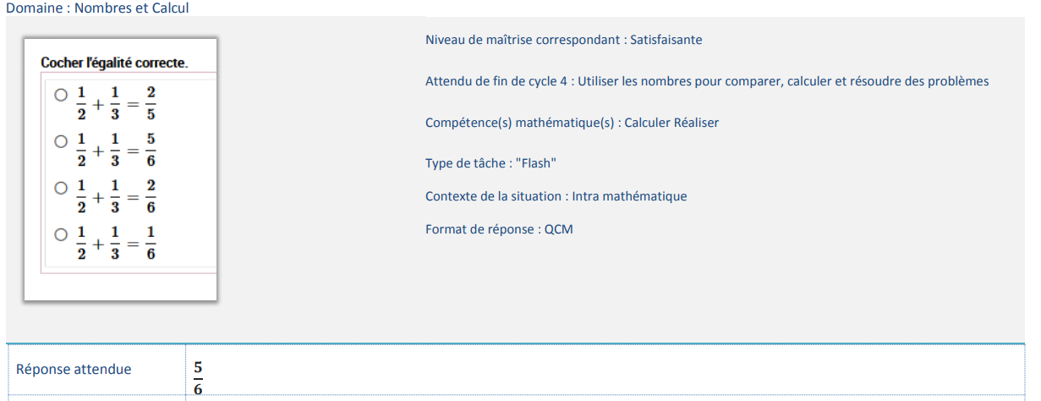

Pour cet item,

- Quelles sont les difficultés susceptibles de mettre un élève en échec ?

- Analyser chaque distracteur (réponse erronée proposée dans l’item)

Le travail est à déposer ici : https://padlet.com/mimidemeter/a8z6ehmnxu8f

Item n°5

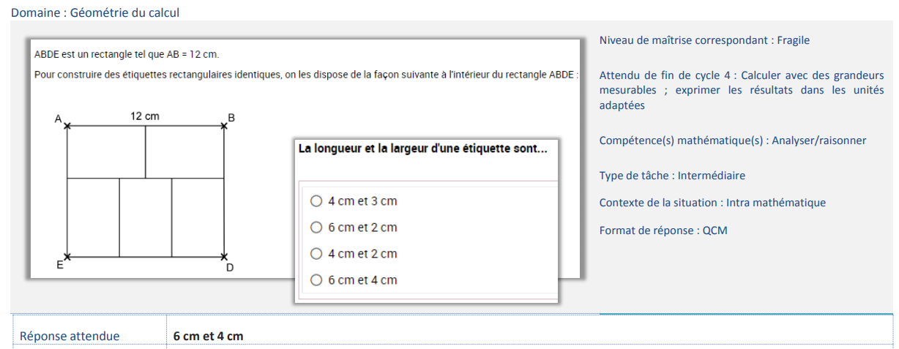

Pour cet item,

- Quelles sont les difficultés susceptibles de mettre un élève en échec ?

- Analyser chaque distracteur (réponse erronée proposée dans l’item)

Le travail est à déposer ici : https://padlet.com/mimidemeter/a8z6ehmnxu8f

